物 理 实 验 报 告

实验名称：_________等厚干涉________________
实验桌号：_________________________
指导教师：_________郭红丽________________

班级：_________________________________
姓名：_________________________________
学号：_________________________________

实验日期: __2025__年_11__月__23__日 星期_二__下午
（此处填实验选课系统内日期）
浙江大学物理实验教学中心

如有实验补做，补做日期：
情况说明：

一、预习报告（10分）
（注：将已经写好的“物理实验预习报告”内容拷贝过来）
1. 实验综述（5分）
（自述实验现象、实验原理和实验方法，包括必要的光路图、电路图、公式等。不超过500字。）

等厚干涉通过在两边介质厚度相等的薄膜与空气/另一介质的边界处产生的相干光干涉条纹来实现。实验中通过牛顿环与劈尖干涉两种常见的等厚干涉现象，来直观理解相干条件、光程差以及薄膜厚度与曲率半径的关系。核心思路是：当两条由同源光源经由不同反射/折射路径的光波再汇聚时，它们在干涉区域产生明暗条纹；明暗的条件由光程差以及相位变化（半波损失）的修正决定。通过读数显微镜记录干涉条纹的几何参数（如半径 r、薄膜厚度 d、条纹间距 t 等），并结合相应公式可求解透镜曲率半径 R、薄膜厚度等量。

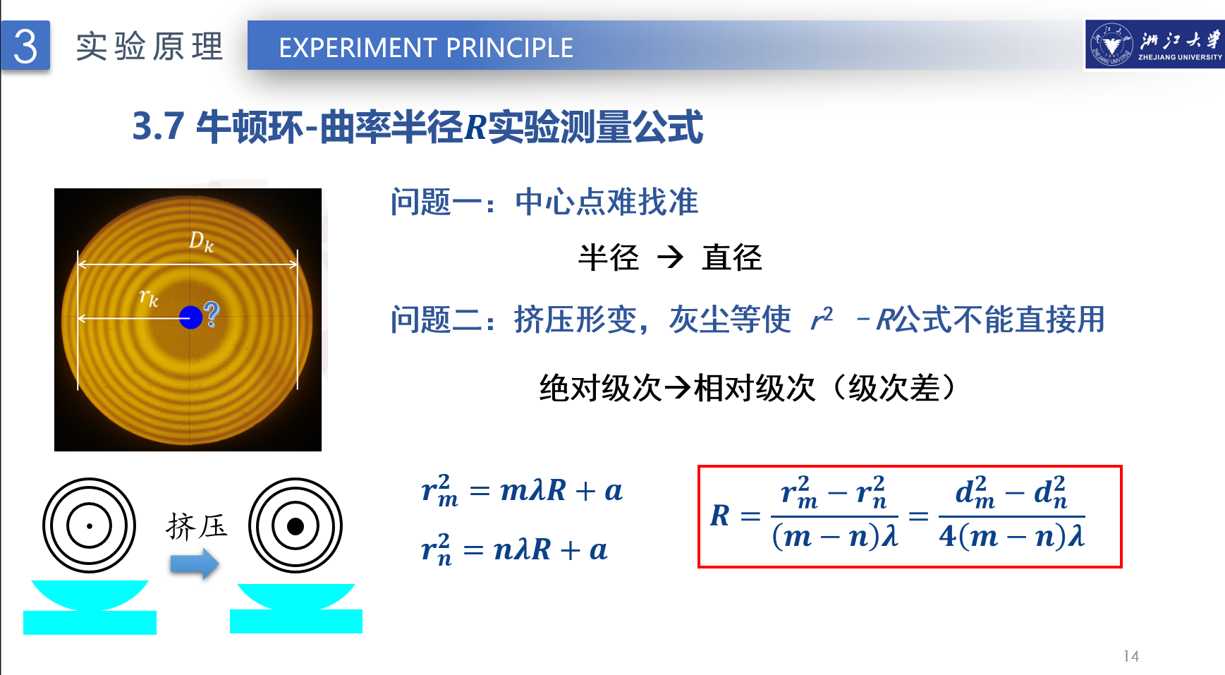

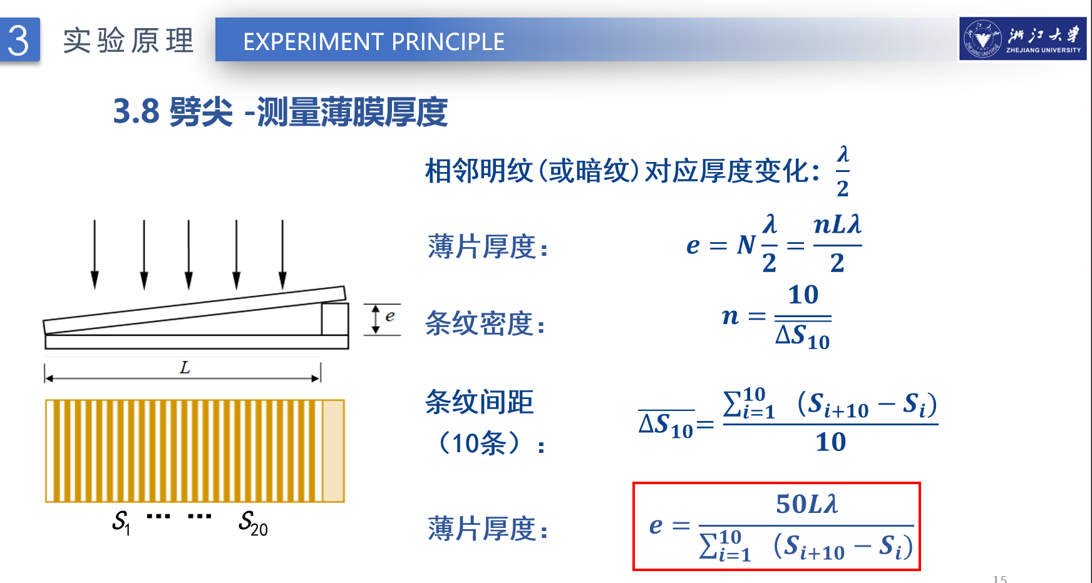

2.实验重点（3分）
（简述本实验的学习重点，不超过100字。）
- 理解等厚干涉产生的条件及其对光程差的修正（含半波损失）。
- 学会用等厚干涉法测量平凸透镜的曲率半径 R 与薄膜厚度 d。
- 熟练使用读数显微镜进行读数、记录与数据处理，掌握从条纹到物理量的转换关系。

3.实验难点（2分）
（简述本实验的实现难点，不超过100字。）

- 中心点的定位与干涉条纹的清晰识别，尤其在暗环较细时的精确读数。
- 由于实际薄膜表面的微小形变、尘粒等对 r^2–R 公式的影响，需要进行相对级次的精确处理。
- 半波损失的正确判断与修正，以及不同介质界面的相位变更处理。

二、原始数据（20分）
（将有老师签名的“自备数据记录草稿纸”的扫描或手机拍摄图粘贴在下方，完整保留姓名，学号，教师签字和日期。）

三、结果与分析（60分）
1. 数据处理与结果（30分）
（列出数据表格、选择适合的数据处理方法、写出测量或计算结果。）
 | d_{左}/mm | d_{右}/mm | （d_{右}-d_{左}）/mm | 直径平方d_{k}²/mm² | 相隔 6 圈直径平方数之差/mm² | R/m
14 | 41.650 | 35.572 | 6.078 | 36.942 | 14.777 | 1.045
13 | 41.530 | 35.683 | 5.847 | 34.187 | 14.242 | 1.007
12 | 41.430 | 35.804 | 5.626 | 31.652 | 14.512 | 1.026
11 | 41.311 | 35.901 | 5.410 | 29.268 | 14.767 | 1.044
10 | 41.202 | 36.021 | 5.181 | 26.843 | 14.851 | 1.050
9 | 41.086 | 36.142 | 4.944 | 24.443 | 14.514 | 1.026
8 | 40.970 | 36.262 | 4.708 | 22.165
7 | 40.854 | 36.388 | 4.466 | 19.945
6 | 40.678 | 36.538 | 4.140 | 17.140
5 | 40.498 | 36.690 | 3.808 | 14.501
4 | 40.332 | 36.869 | 3.463 | 11.992
3 | 40.202 | 37.051 | 3.151 | 9.929

计算公式$R = \frac{r_{m}^{2}−r_{n}^{2}}{\left(m−n\right)λ}$ = $\frac{d_{m}^{2}−d_{n}^{2}}{4\left(m−n\right)λ}$
R平均值 $\overline{R} =\sum_{i=1}^{6}{R_{i}/6}$=1.033m
A类不确定度u_{A}=$\sqrt{\frac{1}{n\left(n−1\right)}\left[\sum_{k=1}^{6}{(R_{k}−\overline{R})}\right]}$=0.007m
所以R=（1.033±0.007）m
- 劈尖-测量薄膜厚度

表尺读数s/mm | 表尺读数s/mm | （S_{x+10}-S_{x}）/mm | e(× 10⁻²mm)
S₁=6.626 | S₁₁=8.325 | 1.699 | 7.345
S₂=6.796 | S₁₂=8.496 | 1.700
S₃=6.943 | S₁₃=8.660 | 1.717
S₄=7.121 | S₁₄=8.854 | 1.733
S₅=7.282 | S₁₅=9.007 | 1.725
S₆=7.442 | S₁₆=9.180 | 1.738
S₇=7.612 | S₁₇=9.369 | 1.757
S₈=7.773 | S₁₈=9.570 | 1.797
S₉=7.956 | S₁₉=9.732 | 1.776
S₁₀=8.121 | S₂₀=9.899 | 1.778

L测量
 | L左 | L右 | L | $$\overline{L}$$
1 | 3.308 | 47.052 | 42.744 | 43.430
2 | 2.558 | 46.312 | 43.754
3 | 2.585 | 46.378 | 43.793

计算公式 $e=\frac{50Lλ}{\sum_{i=1}^{10}{{(S}_{i+10}−S_{i})}}$ =7.345×10⁻²mm

2．误差分析（20分）
（运用测量误差、相对误差或不确定度等分析实验结果，写出完整的结果表达式，并分析误差原因。）
一．测量牛顿环曲率半径R
主要误差来源：
系统误差：
公式近似误差：理论公式 𝑟𝑘2 = 𝑘𝑅𝜆 在推导时假设了 𝑅 ≫ 𝑒 且忽略透镜自重形
变，实际中会引入系统偏差。
读数显微镜空程差：测量过程中双向读数未完全消除螺距间隙，导致直径测量存
在系统误差。
随机误差：
暗环对准误差：十字叉丝与暗环外切（或内切）判断时存在人眼判断偏差，尤其
高级次条纹较宽，定位不准。
读数估读误差：显微镜最小分度为 0.01 mm，估读到 0.001 mm，该估读存在随
机性。
仪器与环境：
钠光波长非绝对单色：钠双线（589.0 nm 与 589.6 nm）会导致条纹对比度下
降，影响对准。
透镜表面缺陷或不平整：导致环形条纹不规则，直径测量偏离理论圆形。
不确定度计算：
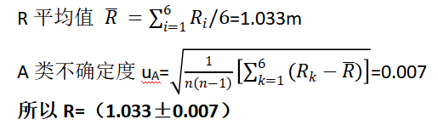

二．测量薄膜厚度 e
系统误差：
劈尖棱边未严格对齐叉丝：导致 𝑆𝑖+10 − 𝑆𝑖 不是精确的 10 个条纹间距，引入系统性
偏差。
读数显微镜空程差：同牛顿环实验。
玻璃片变形：受压时玻璃片可能微弯，使空气劈尖并非理想楔形，影响等间距性。
随机误差：
条纹对准误差：明暗条纹边界有一定宽度，叉丝对准条纹中心时存在判断波动，尤
其条纹不直或对比度低时更明显。
读数估读误差：同牛顿环。
环境因素：
温度与振动：实验过程中环境振动会导致条纹抖动，读数不稳定；温度变化可能引
起玻璃微小形变，改变空气层厚度。
光源稳定性：钠灯预热不足或功率波动会导致条纹亮度变化，影响判断。以及在移
动时会导致光线入射的角度改变，影响结果。
3．实验探讨（10分）
（对实验内容、现象和过程的小结，不超过100字。）
本实验通过观察牛顿环与劈尖产生的等厚干涉条纹，掌握了利用干涉法测量微小长度
（透镜曲率半径与薄膜厚度）的原理与方法。操作中需注意消除空程差、精确对准条纹，并
理解半波损失对光程差的修正。实验结果可靠性较高，但系统误差（如透镜形变、劈尖非理
想）仍是影响准确度的主要因素。

四、思考题（10分）
（解答教材或讲义或老师布置的思考题，请先写题干，再作答。）
- 如何消除读数显微镜引起的空程差？
使手轮一直往某个方向转动来消除空程差
- 为什么随着牛顿圈半径增大，条纹越来越密？
随着半径增大，空气膜厚度对半径的增长变得更敏感，等厚干涉的条件更容易在更短的径向距离内满足，因此相邻明暗条纹之间的间隔逐渐变小，表现为外侧的牛顿环条纹越来越密。

- 在透射光中是否也可以观测干涉条纹？
可以，但相位不同

注意事项：
1.用PDF格式上传“实验报告”，文件名：学生姓名+学号+实验名称+周次。
2.“实验报告”必须递交在“学在浙大”本课程内对应实验项目的“作业”模块内。
3.“实验报告”成绩必须在“浙江大学物理实验教学中心网站”-“选课系统”内查询。
4.教学评价必须在“浙江大学物理实验教学中心网站”-“选课系统”内进行，学生必须进行教学评价，才能看到实验报告成绩，教学评价须在本次实验结束后3天内进行。

浙江大学物理实验教学中心制

